EL URWERK UR-105M: Un caballero de reluciente armadura a la conquista del tiempo

Ginebra, abril 2014

El UR-105M de URWERK encuentra su inspiración en la Edad Media, una época de lanzas, leyendas, conductas caballerescas y nobles hazañas. Una era en que caballeros de reluciente armadura arriesgaban la vida por conquistar el honor y la gloria, sin más protección que su fe y su escudo. El UR-105M personifica su gallardo valor con un envoltorio de titanio y acero, mientras que el sistema horario de satélites rotatorios conquista el tiempo en un eterno torneo.

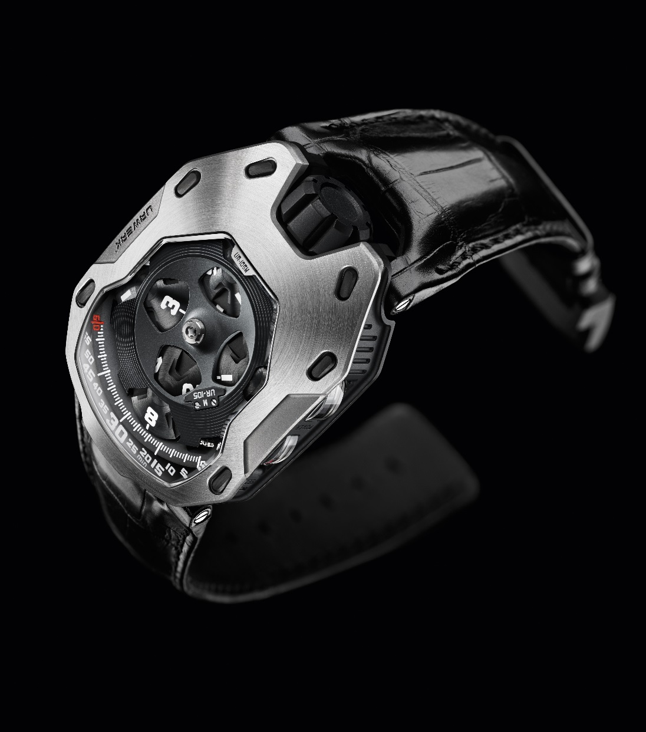

Todos los códigos icónicos de URWERK se encuentran presentes en el UR-105M: los satélites horarios que se deslizan lentamente por la escala de minutos, la desproporcionada corona de tono oscuro y un sutil toque técnico.
El UR-105M destaca por su impactante cuerpo de titanio reforzado con una armadura de acero. En el corazón de su visualización horaria nos encontramos con cuatro satélites en pausada órbita. Cada uno de estos satélites es visible durante su periplo de 60 minutos por la escala minutera. Un dosel circular con aperturas hecho de PEEK (polieteracetona) resalta la hora actual. Cuando la hora ha pasado, el satélite – guiado por una cruz de Ginebra – realiza una rotación y sigue en su órbita tres horas más antes de regresar al plató central. Las indicaciones horarias se completan con un segundero y un indicador de reserva de marcha visibles lateralmente en la carrura del reloj.

En el reverso del UR-105M, el 'Panel de Control' que es marca de la casa alberga varios indicadores y funciones adicionales: un indicador de “Oil Change” que avisa que ha llegado el momento de una revisión; un indicador de reserva de marcha de 42 horas; y “Fine Tuning” un regulador de puesta a punto que permite ajustar la marcha para maximizar la precisión del reloj.

Martin Frei, el co-fundador y director artístico de URWERK, explica: “La caja del UR-105M fue desarrollada como una armadura. Los tornillos visibles en el bisel no sólo aportan una estética distintiva al reloj, sino que también amarran la armadura de acero a su cuerpo de titanio. Este escudo protege el movimiento (el corazón del reloj) de las agresiones del mundo exterior. Para mí, el paralelismo con la iconografía caballeresca es evidente. Tienes el poder del bisel-armadura que te genera una sensación de invencibilidad."

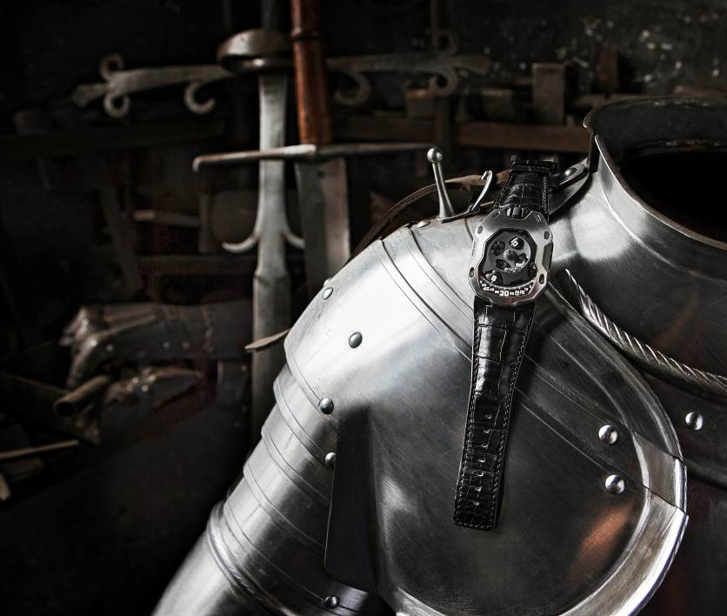

“Con el UR-105M, no tratamos de vanagloriarnos sino más bien de crear una dimensión más tranquila y sosegada," añade Felix Baumgartner, co-fundador y maestro relojero de URWERK. “Seguimos ofreciendo una visualización intuitiva del tiempo, con un contexto lúdicamente ergonómico. El desafío técnico está en el corazón de todas nuestras creaciones, pero en este caso el resultado es sutil.

“En primer lugar, la estructura de aluminio y PEEK tiene que rotar con precisión cronométrica. Necesitábamos los materiales más ligeros para conseguir un alto nivel de precisión, y el PEEK era ideal: este polímero se utiliza en cirugías por sus excelentes propiedades mecánicas y resistencia química. El otro desafío superado por el UR-105M es de naturaleza completamente diferente: un disco segundero alveolado en el lado derecho de la caja, bajo la esfera minutera, indica cada vez que han pasado 10 segundos. Este indicador está sincronizado con otro indicador de segundos situado en el lateral de la caja.”

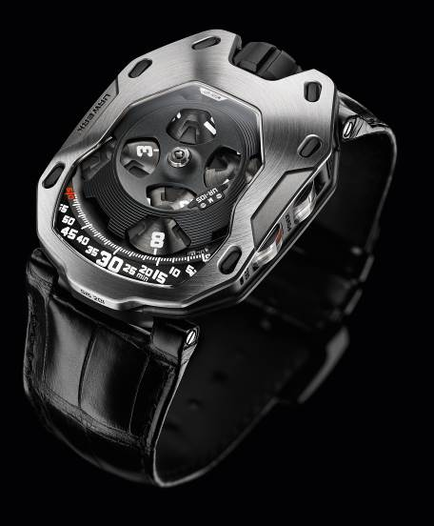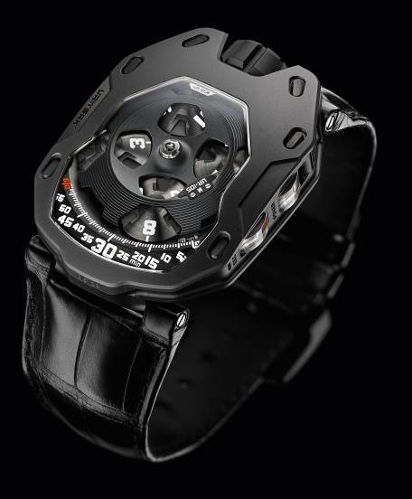

El UR-105M está disponible en dos versiones: el ‘Iron Knight’ (Caballero de Hierro) con caja de titanio y bisel de acero y el ‘Dark Knight’ (Caballero Oscuro) con caja de titanio y bisel de acero tratado con AITiN.

UR-105M - Espeficicaciones técnicas

Movimiento
Calibre: | UR 5.01 movimiento mecánico de cuerda manual
Rubíes: | 38
Frecuencia: | 28,800a/h - 4Hz
Reserva de marcha: | 42 horas
Materiales: | Satélites horarios rotatorios impulsados por cruces de Ginebra en bronce de berilio. Estructura orbital hecha de PEEK (polieteracetona)  Carrusel y tres platinas principales de latón  Indicador digital esqueletizado de segundos de níquel (proceso LIGA)  Indicadores de segundos y reserva de marcha lateral de aluminio
Acabado de  las superficies: | Perlado y granallado  Cabezas de tornillo encastradas
Indicadores | Esfera: Horas, minutos y 10 segundos  Carrura: Indicadores laterales de segundos y de reserva de marcha  Panel de Control: Indicadores de ‘Cambio de Aceite’ y reserva de marcha, tornillo de ajuste de la precisión de la marcha
Caja
Materiales: | UR-105M 'Iron Knight': titanio y bisel de acero  UR-105M ‘Dark Knight': titanio y bisel de acero tratado con AITiN
Dimensiones: | 39,50mm x 53mm x 16,65mm
Cristal: | Cristal de zafiro con recubrimiento antireflejante
Resistencia al agua: | Presión comprobada hasta 3ATM / 30m
Acabado  de superficies: | - UR-105M ‘Iron Knight’: bisel arenado; graneado circular y graneado vertical  - UR-105M ‘Dark Knight’: Tratamiento AITiN con bisel granallado
____________________
Contacto de prensa:
Doña Yacine Sar
press@urwerk.com
+41 79 834 4665
+41 22 9002027

